Venezia, 26 aprile 2026

Carissimi amici,

domenica 3 maggio nella nostra Diocesi celebreremo la giornata di preghiera, conoscenza e sostegno del Seminario Diocesano.
Attualmente la comunità del Seminario è costituita da quattordici giovani in cammino di formazione verso il sacerdozio (5 nella comunità vocazionale e 9 nella comunità di teologia). L’equipe formativa è costituita da me, don Fabrizio, da don Marzo Zane come vicerettore e con il compito di seguire con maggiore cura la comunità vocazionale e la comunità giovanile (quei ragazzi e giovani che si avvicinano al Seminario per discernere la propria vocazione) e da don Enzo Piasentin che svolge il servizio di direttore spirituale del Seminario.
La Giornata per il Seminario vanta nella nostra Chiesa diocesana una lunga tradizione essendo stata fortemente voluta dal Patriarca La Fontaine ormai un secolo fa.
Innanzitutto, questa giornata è un appuntamento per rendere concreta l’amicizia verso il Seminario e pregare per i seminaristi e i formatori. Recentemente il Consiglio Presbiterale è stato coinvolto nella riflessione circa la presenza e la permanenza del Seminario in Diocesi: unanimemente esso si è espresso riconoscendo il dono e la ricchezza che esso è per la Chiesa diocesana. Se il Seminario è chiamato in primo luogo ad occuparsi della formazione dei futuri presbiteri della Chiesa di Venezia, esso è anche una comunità a servizio di tutte le vocazioni perché con la sua presenza ricorda il Vangelo della vocazione cristiana e la bellezza di amare e servizio il Signore.
Tradizionalmente la Giornata annuale è anche l’occasione per il sostegno economico al Seminario attraverso la raccolta domenicale da effettuarsi in tutte le Sante Messe e qualche iniziativa straordinaria. È un gesto semplice che rende concreto l’affetto e il sostegno!
Vi invio il Messaggio che il Patriarca Francesco ha inviato alla Diocesi, la locandina - che può essere esposta all’ingresso della chiesa o nei locali parrocchiali - e altro qualche altro materiale utile per la redazione del foglio parrocchiale o per preparare una proposta di preghiera.
Sostenendoci reciprocamente nella fede, vi saluto con gratitudine,
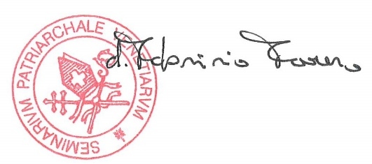

don Fabrizio Favaro

